标书类别: 建 筑 工 程
标书编号：第WJGC2020-016号

洛阳万基铝加工有限公司合金棒车间厂房加固工程
招 标 文 件

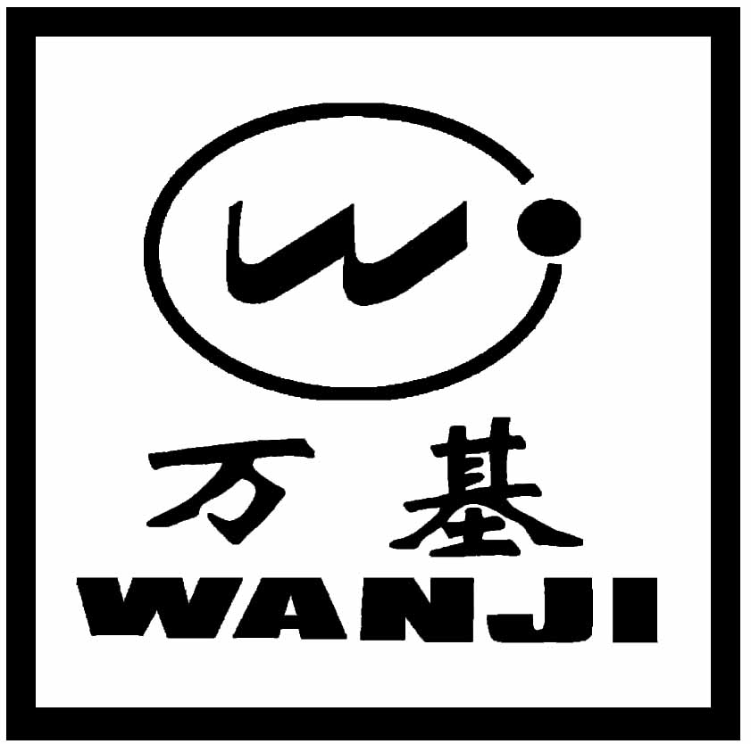

招 标 人：洛阳万基铝加工有限公司
招标机构：万基控股集团有限公司招标中心
二○二〇年十一月

投标邀请函
：
1、万基控股集团有限公司招标中心拟对洛阳万基铝加工有限公司合金棒车间厂房加固工程施工进行招标，现邀请贵单位按招标文件规定的内容和要求参加本次招标工程投标。
2、被邀请的投标人可自2020年11月25日至12月1日17.00前到万基控股集团有限公司招标中心（万基大厦四楼）领取招标文件、或以邮件形式接收招标文件、或从万基控股集团有限公司网站下载招标文件。
3、递交投标文件截止时间和地点：
（1）递交投标文件时间：2020年12月2日15：00（北京时间）。
（2）递交投标文件地点：新安县产业集聚区万基大厦四楼开标室。
4、招标人定于2020年12月2日15：00（北京时间）在新安县产业集聚区万基大厦四楼开标室举行开标会议，届时投标人代表应到场参加。

招标机构：万基控股集团有限公司招标中心
地 址：河南省洛阳市新安县产业集聚区
联 系 人：赵公均
电 话：13707693293 0379-67333158

洛阳万基铝加工有限公司合金棒车间厂房加固工程
招 标 文 件
一、工程内容：
1、 洛阳万基铝加工有限公司合金棒车间厂房始建于2007年，该厂房东西总长120米，基本柱距8米，南北跨度60米共分三跨，从南至北跨度分别为15米、24米、21米,结构形式:单层门式钢架,建筑面积9824平方米,檐口高度13米，屋面为轻结构。经现场检测结果，需要进行加固。加固内容主要包括支撑系统加固；刚性柱及抗风柱加固；刚性梁加固；天窗架加固；吊车梁加固，托梁加固，屋面檩条及墙面檩条加固；其它加固措施。
具体施工内容详见西安建筑科大工程技术有限公司加固方案方案和设计的加固的施工图纸(不含墙板檩条及墙板，具体加固方案及施工图纸请联系万基控股集团工程管理部，联系电话：0379-67333026）。
2、投标单位须到招标工程现场实地了解工程内容及施工环境，现场踏勘联系合金棒车间牛经理，联系电话：13526979383。
二、标段划分：
本次招标工程设定一个标段。
三、工程量计算方法：
最终工程量以招标方认可的实际施工工程量为准。
四、报价方式：
1、本次招标采用综合包干单价承包方式：
本次招标采用综合包干单价承包方式，即 元/m²或 元/t。投标单位根据自身实力自主确定报价（详见附表1）。报价时需考虑高空作业、施工难度、现场生产与施工交叉作业及施工环境等因素。
综合包干单价包括：工程发包内容中人工费、材料费（不含施工现场用
水电费，主要材料及辅材由施工方购买，工程结算时施工方购买的主要材料以招标方华实商贸公司确认价格为准）、机械费、措施费、管理费、税费、利润等一切费用，除此以外，招标方不再向中标单位支付任何费用。
2、中标单位的投标报价为签定合同时的最高价格。
3、本次招标为一次报价。
五、评标方法：
招标方根据各投标单位的报价、工期、施工组织设计（含施工方案）等做出综合评价。评分办法详见附件1。
六、材料供应方式：
1、本工程所用材料均由中标单位自行采购。
2、中标单位采购主要材料的规格、型号、颜色待开工前由甲方选定，工程结算时以甲方华实商贸公司认价为准；结算时在华实商贸公司认价基础上另行增加税金。
3、中标单位采购的材料必须是符合国家有关规定的合格产品，其规格、型号、质量经招标方同意后方可用于本工程中，否则，招标方有权拒绝验收使用，同时中标单位应按招标方要求时间将低劣产品运出施工场地，并承担由此发生的费用，由此延误的工期不予顺延。
七、质量要求：
1、全部单位工程均应验收合格，且必须符合设计要求，同时满足现行国家和行业规范及标准。
2、如果工程质量达到合同约定条件，不奖不罚；如果达不到约定条件，招标方可要求中标单位返工，直至达到合同约定条件，并由中标单位承担返工费用。若中标单位不进行整改或整改后仍不合格，招标方有权解除合同，中标单位应承担由此造成的一切损失。
八、安全、文明施工：
1、中标单位在施工过程中，若对第三方和招标方的财产或其他权利造成损害的，中标单位应自行承担全部责任并予以赔偿。
2、中标单位对其在施工现场的工作人员进行安全教育，并对他们的安全负责。由于中标单位安全措施不力所造成的事故责任和因此发生的费用，由中标单位负责承担。
3、中标单位应强化文明施工管理，提高施工现场管理水平，严格按经招标方批准的现场平面布置和作业范围进行施工，在施工期间不允许占道堆放材料和进行其它作业，所有施工垃圾应随时清运出施工现场，保持施工区域内清洁整齐，道路畅通。若达不到上述要求，而又未在招标方规定时间内整改完毕，招标方有权雇用人工或机械进行清理，其所需费用由招标方确定，并从中标单位工程款中扣除。
九、工期：
1、根据工程实际情况自主申报（填报位置详见附表一），保证现有生产情况下，生产与施工相配合，但必须满足招标方要求（计划12月上旬开工）。
2、本工程必须按合同约定的时间开、竣工，工期每拖延一天（属招标方责任及不可抗力影响的工期顺延），中标单位按5000元/天向招标方支付违约金，依次类推，不满一天者按一天计算；逾期达十日，招标方有权单方解除合同，并要求中标单位承担合同总价款10%的违约金。
十、付款办法：
本工程不支付工程预付款。次月五日前按业主方认可的施工单位编报的已完工程形象进度80%进行支付工程进度款。工程结束并提供完整竣工资料，竣工结算结束，业主向中标单位支付至实际工程总价款的95%，预留5%作为工程质保金，待工程质保金约定时间（整两年）期满双方验收无质量问题后14天内无息返还乙方。
十一、保修
1、中标单位应按国家规定的保修期限对工程进行保修。质量保修期从招标方代表批准的工程实际竣工日期算起。
2、工程质量保修金和支付办法将按招标文件第十条付款办法有关规定执行。
十二、对投标企业要求：
1、招标方式及资质要求
1.1本工程采用公开招标方式。
1.2投标人必须是具有钢结构工程专业承包三级及以上资质或相应资质的施工企业，并且得到招标人发出的投标邀请者。
1.3 投标人在收到投标邀请函后于2020年12月2日12.00前，携带企业法人营业执照、企业资质证书、安全生产许可证、税务登记证、组织机构代码证、法人授权委托书等相关证件原件及加盖单位公章复印件一份，到万基控股集团有限公司招标中心审查、备案（已在招标中心审查、备案过的投标人除外）。
投标方应对所提供的所有证明、证书及相关资料负法律责任。
1.4 本工程不接受联合体投标。
2、投标费用
投标单位应承担起编制有关投标文件、递交投标文件及合同签署之前所涉及的一切费用。不管投标结果如何，招标单位对上述费用不负任何责任。
十三、投标书及其它：
1、投标单位首先响应标书要求，不符合本招标文件要求的投标书，不得参评，应视为废标。
2、投标书为报价表一份（详见附表1）和施工方案及施工组织设计四份（一正三副），报价表和施工组织设计分开密封，报价表下部报价单位一栏应由法人或委托代理人签字、加盖单位行政公章，施工组织设计应加盖单位行政公章。报价表及投标文件应按要求各自装袋密封、加盖单位行政公章及法人代表印鉴。
3、投标时还应携带法人授权委托书（详见附件2）原件、投标人廉政承诺书（详见附件3）原件，企业法人营业执照、企业资质证书、安全生产许可证、税务登记证、组织机构代码证等加盖公章复印件。
十四、投标保证金：
投标保证金伍万元人民币，投标单位从该公司基本账户采用支票或电汇方式缴纳至万基控股集团财务管理中心。公司名称：洛阳万基铝加工有限公司，开户行：建行新安县支行；账号：41050168690800000055
最终以万基控股集团有限公司财务管理中心所开收到凭证为准。
招标结束后，未中标单位的投标保证金应当在中标单位与招标方签订合同后5日内退还；中标单位的投标保证金可转为抵履约保证金，直至合同履约完毕。
十五、投标有效期：
投标有效期为：60天。
十六、时间安排：
1、投标书送交时间：2020年12月2日15:00时
地点：新安县产业集聚区万基大厦四楼
2、开标会议时间：2020年12月2日15:00时
地点：新安县产业集聚区万基大厦四楼
二○二〇年十一月二十五日
附表一： 洛阳万基铝加工有限公司合金棒车间厂房加固工程
投 标 报 价 表
序号 | 项目名称 | 规格型号  （详见施工图纸） | 单位 | 数量 | 主材单价  （暂定价）  (1) | 其中综合单价 |  | 油漆单价  （T/元）  （4） | 合计  （1)+（2）+（3）+（4) | 备注
 |  |  |  |  |  | 制作费  (T/元)  （2） | 安装费（T/元）  （3） | 油漆单价  （T/元）  （4） | 合计  （1)+（2）+（3）+（4) | 备注
1 | B，C轴圆管支撑 | 121*2.5圆管等 | T | 4.85 | 5100
2 | 抗风柱加固 | 100*240*6钢板等 | T | 2.26 | 5100
3 | 钢梁加固 | L100*80*6角钢及连接 | T | 44.81 | 5100
4 | 屋面、墙面隅撑、水平支撑、拉杆等 |  | T | 27.14 | 5100
5 | 钢天窗架 | HM148*100*6*9等 | T | 10.32 | 5100
6 | 天窗架圆管支撑 | 83*2.5圆管等 | T | 4.6 | 5100
7 | 屋面镀锌檩条 | C250*75*20*2.5镀锌檩条，含锌量275克 | T | 90 | 5300
8 | 托梁加固 | 钢板等 | T | 1.76 | 5100
9 | 新购屋面板制安 | 安得瓦 | m² | 4800 | 85
10 | 利旧屋面板安装 | 屋面安得瓦 | m² | 4800 | / | /
11 | 新购气楼屋面板制安 | 屋面安得瓦 | m² | 936 | 85
12 | 利旧屋面气楼墙面板安装 | 安得瓦 | m² | 1278 | /
13 | 拆除屋面瓦 | 屋面安得瓦 | m² | 11815 | /
14 | 拆除天窗钢架 |  | T | 10.24 | /
15 | 拆除屋面檩条，拉条隅撑等 |  | T | 118.30 | /
16 | 原钢屋架梁防腐 | 除锈St2级，涂刷环氧铁红底漆两遍，环氧云铁中间漆二遍，氯化橡胶面漆两遍总厚度不小于200μm（颜色与现场原檩条颜色一致） | m² | 2000 | 含油漆综合报价 | / | / |  |  | 实际涂刷构件外表面按展开面积计算
 | 合 计 |  | 大写：
说明：
1.投标单位报价时应充分考虑本工程位置高、现场施工环境、与生产同时进行等各种影响施工的因素。
2.所需拆除物件要求确保安全情况下力争完好拆除，运至厂区内甲方指定位置分类堆放整齐。
3.屋面板制作、安装费用含压脊、泛水、包边及配件等全部费用。
4.表中主材为暂定价，规格、型号、颜色待开工前由甲方选定，工程结算时以甲方华实商贸公司认价为准；结算时在华实商贸公司认价基础上另行增加税金。其他价格均为包干单价。
5.表中综合单价（只含主材费栏除外）为综合包干单价：包括工程发包内容中人工费、材料费（不含施工现场用水电费）、机械费、措施费、管理费、税费（增值税率9%）、利润等一切费用，除此以外，甲方不再向中标单位支付任何费用。
6.表中工程量为暂定数量，决算时以竣工图纸为准（其中：钢构件制作损耗系数按1.06；屋面板损耗系数按1.02计算）。

工期： 天
报价单位：
法定代表人或委托代理人签字：
时 间：2020年 12 月 2 日

附件1
洛阳万基铝加工有限公司合金棒车间厂房加固工程
招标评分办法
本次工程招标设定一个标段，评标均采用定量计分十分制，评标小组考虑以下因素对标书作出综合评价，并按得分高低排出每个标段第一、第二中标候选谈判人。
一、投标报价：5.5分
1.标底的计算公式为：
标底=参与投标单位的投标报价之和/参与投标的单位个数。
2.以标底为基准，投标报价与标底相同者，得4.0分；各投标报价与标底相比，每高出一个百分点在4.0分基础上扣0.15分，每低于一个百分点在4.0分基础上加0.15分。
3. 加分最多1.5分，减分最多1.5分。
二、工期（1.5分）
1.按实际合理工期填报，标底的计算公式为：
标底=参与投标单位的合理工期之和/参与投标的单位有效工期个数。
2.以标底为基准，投标工期与标底相同者，得1.3分；各投标工期与标底相比，每少于标底5%的在1.3分基础上加0.05分，每高于标底5%的减0.05分，评标委员会认为不合理的工期在基础分上减0.5分。
3.加分最多0.2分，减分最多0.2分。
三、施工组织设计（3.0分）
根据施工组织设计内容的针对性、合理性、完整性酌情给分，最低不少于0.5分。
四、综合评分
报价（含工期）及施工组织设计均根据上述评分办法计算得分。综合得分=报价（含工期）得分＋施工组织设计得分。

附件2
法定代表人授权委托书

本人 （姓名）系 （投标人名称）的法定代表人，现委托 （姓名）为我方代理人。代理人根据授权，以我方名义签署、澄清、说明、补正、递交、撤回、修改洛阳万基铝加工有限公司合金棒车间厂房加固工程 投标文件，洽谈并签订合同及处理有关事宜，其法律后果由我方承担。

委托期限：
代理人无转委托权。

投标人： （盖单位章）
法定代表人： （签字）
身份证号码：
委托代理人： （签字）
身份证号码：
日期： 年 月 日

附件3
投标人廉政承诺书

为加强招标投标活动中的廉政建设，防止发生违法违纪行为，体现公开、公平、公正的原则，根据国家有关法律、法规和廉政建设责任制的规定，本投标人特作出如下承诺：
1、不与招标人、招标代理机构及其他投标人私下串通协商，进行围标、串标、抬标，控制投标价格。
2、不向招标人、招标代理机构、评标专家(小组成员)行贿，以不正当手段谋取中标。
3、不向招标投标监管人员请客、送礼及组织其它有可能影响客观公正监管的活动。
4、自觉遵守开标、评标现场工作纪律，不私下接触评标专家(小组成员)，不干扰正常的开标评标秩序。
5、不给责任人的违法违规行为说情。
如出现上述行为，本投标人自愿承担相关责任，接受招投标监督管理部门、纪检监察部门或司法机关调查处理。

投 标 人：（盖单位章）
法定代表人：（签字或盖章）
2020年 月 日

